Татарстан синоптиклары томан, буран һәм кар көртләре турында кисәтә.
Буран вакытында күз күреме 500-1000 метрга кадәр кимиячәк.
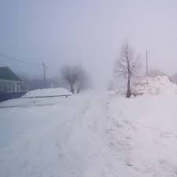
Көньяк циклонның атмосфера фронты йогынтысында Татарстанда һава шартлары начарланачак. Бу турыда Татарстан Гидрометеорология һәм әйләнә-тирә мохитне күзәтү үзәге кисәтә.
13 гыйнварда төнлә һәм 14 гыйнварда иртән республика буенча урыны белән, шулай ук Казанда да томан төшәчәк.
Моннан тыш, 14 гыйнварда иртән һәм көндез, 15 гыйнварда төнлә кар явуы фаразлана. Буран вакытында күз күреме 500-1000 метрга кадәр кимиячәк.
Җил көньяк-көнчыгыштан исәчәк, вакыты белән тизлеге секундына 16 метрга кадәр көчәячәк. Юлларда кар көртләре булачак, дип хәбәр итә метеорологлар.
«Татар-информ» мәгълүмат агентлыгы хәбәр иткәнчә, 2021 елда Казанда икенче тапкыр карның күп итеп явуы көтелә.
13.01.2021 ел

